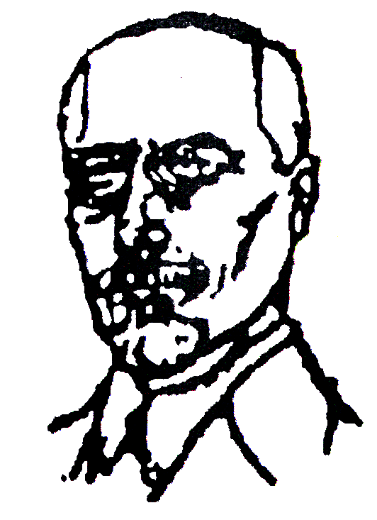
ASOCIAŢIA PERSONALULUI DIDACTIC ,,SIMION MEHEDINŢI” FOCŞANI

FILIALA VRANCEA A SOCIETĂȚII DE GEOGRAFIE A ROMÂNIEI
UNIVERSITATEA BUCUREȘTI, DPIPP, FILIALA FOCȘANI

MUZEUL VRANCEI, JUDEȚUL VRANCEA

O R G A N I Z E A Z Ă
Î N P E R I O A D A 13 – 19 octombrie 2025

,,Z I L E L E ,,S I M I O N M E H E D I N Ţ I” – EDIȚIE ANIVERSARĂ

E d i ţ i a a XXXV-a
P R O G R A M:

13 – 19 octombrie 2025:
Activităţi de cunoaştere a vieţii şi operei lui Simion Mehedinţi, în şcoli şi licee din Judeţul Vrancea: Cole-giul Național ,,Unirea”; Colegiul Național ,,Alexandru Ioan Cuza”; Colegiul Național Pedagogic ,,Spiru Haret”, Școala Gimnazială, ,,Anghel Saligny”, Focşani; Şc. Pufeşti; Şc. Rotileşti – Câmpuri; Şc. ,,Simion Mehedinţi”, Soveja; Şc. ,,Al. Vlahuţă”, Gugeşti şi altele.

I). A. VINERI, 17 octombrie 2025, orele 9,30 – 12, 30,
LICEUL ,,Gh. TATTARESCU” – FOCȘANI
Activitate organizată de SGR - ,,De la joc la înțelepciune. Învățând din aforismele lui Simion Mehedinți”: Prof. dr. Răzvan Săcrieru, .....

II). B. SÂMBĂTĂ 18 octombrie 2025, orele 9,30 – 12,30
UNIVERSITATEA DIN BUCUREȘTI, FILIALA FOCȘANI
35 – SESIUNE DE COMUNICĂRI ANIVERSARĂ – 35
ZILELE SIMION MEHEDINȚI, O AVENTURĂ INTELECTUALĂ INCREDIBILĂ

1). A L O C U Ț I U N I
2). Prezentarea lucrării: ,,Costică Neagu (coordonator) – ZILELE SIMION MEHEDINȚI. COMUNICĂRI ȘTIINȚIFICE (antologie)
3). Discuții colocviale cu autorii comunicărilor;

d). DEPLASARE: Masa de prânz 12,³⁰-14,^{00;} Focșani – Soveja (14,³⁰ - 15,³⁰);
SOVEJA – CENTRUL CULTURAL ,,SIMION MEHEDINȚI”
II). B. – SESIUNE DE COMUNICĂRI ȘTIINȚIFICE, orele 15,30 – 18,⁰⁰;

DESCHIDEREA ACŢIUNII
b). LANSARE DE PUBLICAŢII ŞI CĂRŢI:
1). BULETINUL ASOCIAŢIEI SIMION MEHEDINŢI, nr. 29, Ed. Terra, Focșani, 2025. Prezintă: prof. Dr. Răzvan Săcrieru, președintele Filialei S. G. R. Vrancea;
c). SESIUNE DE COMUNICĂRI ȘTIINȚIFICE – 16,00-18,00:
1). Titlu rezervat , Conf. univ. dr. Marius-Cristian NEACȘU, Academia de Științe Economice, București;
2). Casa Mehedinți - sursă de inspirație și atașament – Prof. univ. dr. Ioan IANOȘ, Univ. din București;
3). Onomastică vrânceană, Lector univ. dr. Ionel BOAMFĂ, Univ. ,,Al. I. Cuza”, Iași;
4). Receptarea operei pedagogice a savantului Simion Mehedinți în mediul pastoral-bisericesc Preot-prof. univ. dr. Vasile GORDON, Facultatea de Teologie, București;
5). Izvoare mioritice în opera lui Simion Mehedinți – Prof. Constantin MACARIE, Soveja;
6). Inscripții despre Soveja, pentru o carte de duh privind ținutul și oamenii locului – Prof. univ. dr. Gheorghiţă GEANĂ, Universitatea din București;
● DISCUȚII COLOCVIALE

III). D U M I N I C Ă, 19 octombrie 2 0 2 5, 0ra 9,30
a. Participare la Sfânta Liturghie; Pelerinaj la mormântul lui Simion Mehedinți;
b. Vizită la ,,Casa Miorița” și la Fundația ,,Acasă în Vatra Satului”.
● ora 13,⁰⁰: MASA DE PRÂNZ. PLECAREA INVITAȚILOR

